Evaluación módulo 4
Nombre del estudiante:
Fecha: Sección:
Responde.
1. ¿Cómo se le llama a la parte de la investigación en donde se colocan todos los complementos de la investigación?

2. Escribe el nombre de 3 de las partes que componen una investigación.

3. Escribe qué tipo de bibliografía es cada una de las que se te presentan a continuación.
a. Akkeren, Ruud W. van. La visión indígena de la conquista. Guatemala: Serviprensa, 2007.
b. Bingham, Jane, Fiona Chandler y Sam Taplin. Enciclopedia de Historia Mundial. Segunda edición. Inglaterra: Usbnorne Publishing Ltd., 2002.
c. Davis, James, et.al. Sociedad y Ley. Nueva York: Free Press, 1962.

a.
b.
c.

4. ¿Cuál es la diferencia de un índice y una introducción?

5. ¿Cuál de los pasos del proceso de investigación considerarías que es el más importante?

6. ¿Cómo se le llama al estudio de la población de una región?

7. Escribe la clasificación de los medios de comunicación.

8.Escribe 5 medios de telecomunicación.

9. Completa el siguiente organizador gráfico de las etapas del desarrollo del urbanismo.

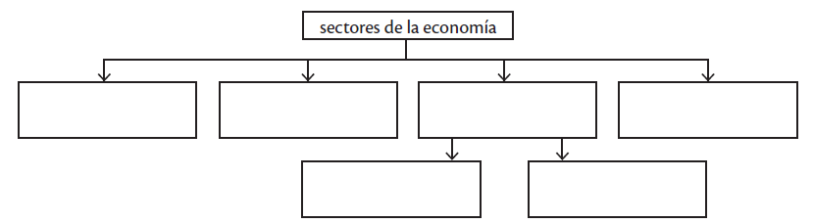
10. Completa el siguiente organizador gráfico de los sectores de la economía.

11. Une con una línea las regiones americanas con el país europeo que pertenecen.
- Martinica  - Montserrat  - Groenladia  - Aruba  - Guadalupe  - Bonaire  - Islas Caimán  - Bermudas | Inglaterra  Holanda  Dinamarca  Francia

12. Subraya cómo se le llama al porcentaje de personas mayores de 15 años que si saben leer y escribir.
a. tasa de alfabetismo
b. esperanza de vida al nacer
c. IDH

13. Subraya el tipo de migración que se da cuando las personas se mueven de un lugar a otro dentro del mismo país.

a. migración externa
b. migración legal
c. migración interna

14. Subraya la capital de Islas Vírgenes Británicas.
a. Cockburn Town
b. George Town
c. Plymouth
d. Road Town

15. ¿Cuál crees que es el medio de telecomunicación más importante?

16. ¿Cómo se le llama a la doctrina que busca lograr una organización social donde los bienes son de propiedad común y no existe la propiedad privada ni libertades individuales?

17. Escribe el nombre de 2 muralistas mexicanos destacados.

18. Escribe el nombre de 3 caudillos mexicanos que actuaron cuando Venustiano Carranza era presidente.

19. Completa los sucesos de la siguiente línea de tiempo.
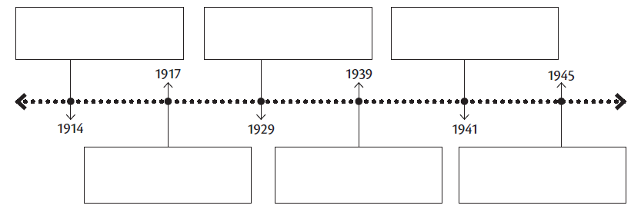

20. Clasifica los países del recuadro según la relación que tuvieron en la segunda guerra mundial.

Italia Alemania Francia Japón
aliados | eje
Estados Unidos Inglaterra Unión Soviética

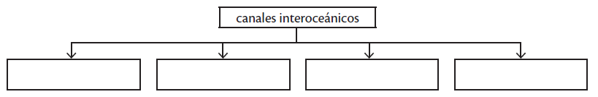
21. Completa el siguiente organizador gráfico con información de los canales interoceánicos.

22. Subraya el año en que Fulgencio Batista dio golpe de estado en Cuba.
a. 1953 b. 1959 c. 1952 d. 1961

23. Subraya el año en que Salvador Allende fue electo presidente.
a. 1970 b. 1973 c. 1974 d. 1980

24. Subraya el año en que fue elegido Hugo Chávez como presidente de Venezuela
a. 1992 b. 1999 c. 1998 d. 2002

25. ¿Por qué crees que son importantes los tratados de libre comercio?

26. ¿Cómo se le llama cuando dejamos de pensar en nosotros para pensar en los demás?

27. Escribe los tipos de patrimonio cultural que existen.

28. Une con una línea cada patrimonio cultural con el país donde se ubica.

- Centro Histórico de Lima  - Cueva de las Manos  - Copán  - Centro Histórico de Quebec  - Quiriguá  - Chichén Itzá | Guatemala  Canadá  Perú  México  Honduras  Argentina

29. Subraya el nombre del símbolo que fue declarado símbolo patrio de Guatemala en 1871.
a. quetzal b. ceiba c. Tecún Umán d. monja blanca

30. ¿Por qué crees que es importante que exista la OEA?

